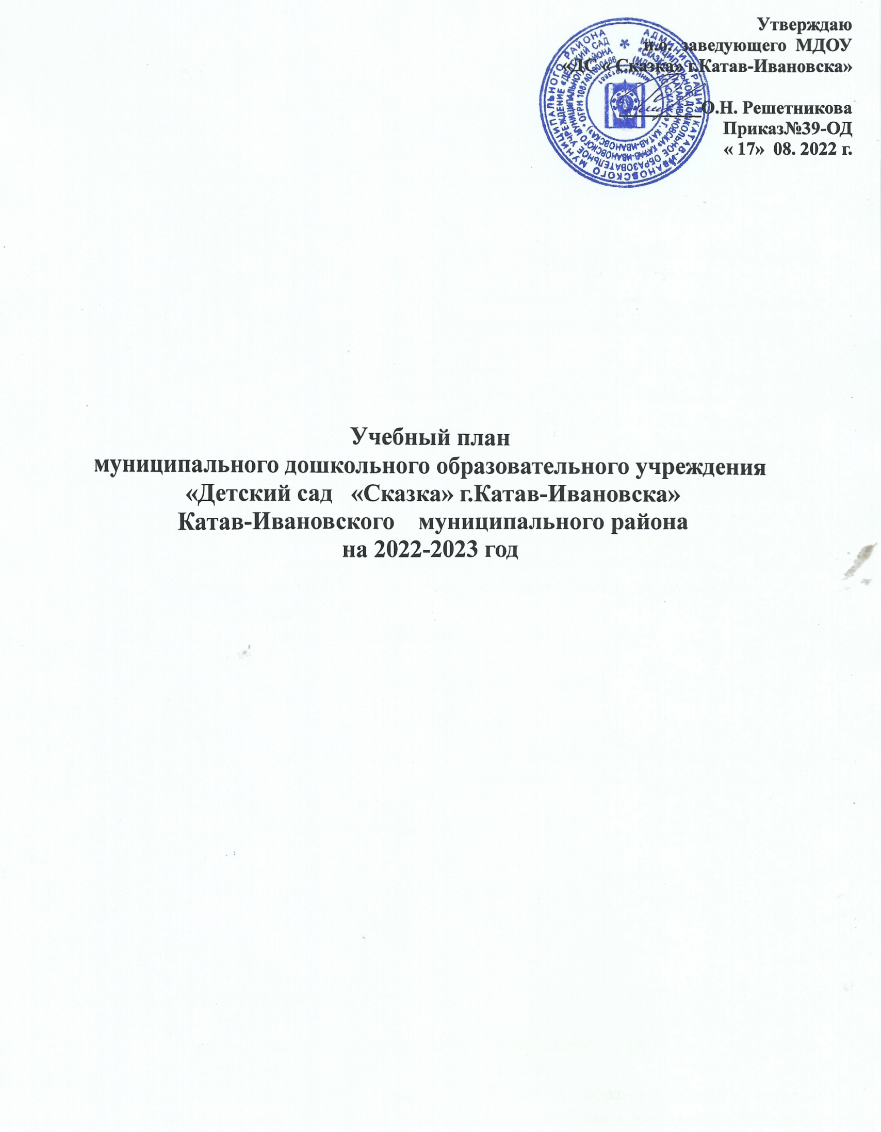

Целью обучения является формирование общей культуры личности, в том числе ценностей здорового образа жизни, развития их социальных, нравственных, эстетических, интеллектуальных, физических качеств, инициативности, самостоятельности и ответственности ребёнка, формирования предпосылок учебной деятельности. Это достигается при условии интеграции, вариативности содержания образования, его дифференциации и индивидуализации, гибкой организации образовательного процесса и внедрения современных образовательных технологий.
Учебный план рассчитан на пятидневную учебную неделю и регулирует предельно допустимую нагрузку на воспитанников.
Учебный план 2021-2022 учебного года сохраняет преемственность с учебным планом на предыдущий учебный год.
В Учебный план включены пять образовательных областей, обеспечивающих социально-коммуникативное, познавательное, речевое, художественно-эстетическое, физическое развитие детей.
Каждой образовательной области соответствуют определенные разделы реализуемой в МДОУ «ДС «Сказка» г. Катав-Ивановска») комплексной образовательной программы дошкольного образования «От рождения до школы» /под ред. Н.Е. Вераксы, Т.С. Комаровой, М.А.Васильевой и др., М.: Мозаика-синтез, 2015. (виды непрерывной образовательной деятельности):
- Социально-коммуникативное развитие: социализация, развитие общения, нравственное воспитание, самообслуживание, самостоятельность, трудовое воспитание, формирование основ безопасности, ребенок в семье и обществе; образовательная деятельность осуществляется в совместной деятельности, в ходе режимных моментов, в процессе интеграции образовательных областей, в самостоятельной деятельности детей.
- Познавательное развитие:
-ознакомление с предметным и социальным окружением,
- ознакомление с природой,
-формирование элементарных математических представлений;
- Речевое развитие:
-развитие речи,
-приобщение к художественной литературе (осуществляется в совместной деятельности, в ходе режимных моментов, в процессе интеграции образовательных областей, в самостоятельной деятельности детей)
- Художественно-эстетическое развитие:
-рисование,
-лепка,
-аппликация,
-музыка,
-конструирование,
-прикладное творчество.
- Физическое развитие:
-физическая культура.
Содержание национально-регионального компонента дошкольного образования интегрировано в содержание образовательных областей.
Организационной основой реализации основной образовательной программы дошкольного образования МДОУ «ДС «Сказка» г. Катав-Ивановска» является Календарь тематических недель (событий, проектов, игровых обучающих ситуаций и т.п.).

Темообразующими факторами являются:
- реальные события, происходящие в окружающем мире и вызывающие интерес детей (яркие природные явления и общественные события, праздники);
- воображаемые события, описываемые в художественном произведении, которое воспитатель читает детям;
- события, «смоделированные» воспитателем, исходя из развивающих задач: внесение в группу предметов, ранее неизвестных детям, с необычным эффектом или назначением, вызывающих неподдельный интерес и исследовательскую активность («Что это такое? Что с этим делать? Как это действует?»);
- события, происходящие в жизни возрастной группы, увлекающие детей и приводящие к удерживающимся какое-то время интересам. Эти интересы (например, увлечение динозаврами) поддерживаются средствами массовой коммуникации и игрушечной индустрией.
Все эти факторы, могут использоваться воспитателем для гибкого проектирования целостного образовательного процесса. Ежедневный объём непрерывной образовательной деятельности определяется регламентом, который ежегодно утверждается заведующим МДОУ «ДС «Сказка» г. Катав-Ивановска».
Общий и максимальный объём учебной нагрузки соответствует требованиям действующих СанПиН.
В соответствии с ФЗ № 273 "Об образовании в Российской Федерации" (ст. 58) промежуточная и итоговая аттестация обучающихся по образовательным программам дошкольного образования не проводится.
В соответствии с федеральным государственным образовательным стандартом дошкольного образования проводится оценка индивидуального развития детей. Такая оценка производится педагогическим работником в рамках педагогической диагностики (оценки индивидуального развития детей дошкольного возраста, связанной с оценкой эффективности педагогических действий и лежащей в основе их дальнейшего планирования).
Результаты педагогической диагностики (мониторинга) могут использоваться исключительно для решения следующих образовательных задач:
- индивидуализации образования (в том числе поддержки ребёнка, построения его образовательной траектории или профессиональной коррекции особенностей его развития);
- оптимизации работы с группой детей.
Формы промежуточной диагностики - наблюдения за ребёнком, беседы, ситуативные разговоры, анализ продуктов детской деятельности, тесты.
*одно НОД по физическому развитию проводится на воздухе

№  п/  п | Реализация  образовательных областей /  Название занятия | 2 группа раннего возраста | Вторая  младшая  группа |  | Средняя  группа | Старшая  группа | Подготови- тельная группа | Подготовительная группа  компенсирующей  направленности
 |  | 1,5-3 года | 3-4 года |  | 4-5 лет | 5-6 лет | 6-7 лет | 6-7 лет
 |  |  | объём НОД (часов) в неделю/год
Физическое развитие
1 | Физическая культура* | 3*/114/ |  | 3*/114/ | 3*/114/ | 3*/114/ | 3*/114 | 3*/114
Познавательное развитие
2 | Ознакомление с предметным и социальным окружением | 1/38 |  | 0,5/19 | 0,5/19 | 1/38 | 1/38 | 1/38
3 | Ознакомление с природой |  |  | 0,5/19 | 0,5/19 | 1/38 | 1/38 | 1/38
4 | Формирование элементарных  математических  представлений |  |  | 1/38 | 1/38 | 1/38 | 2/76 | 2/76
Речевое развитие
6 | Развитие речи | 2/76 |  | 1/38 | 1/38 | 2/76 | 2/76 | 2/76
7 | Приобщение к художественной литературе | В ходе совместной деятельности, в режимных моментах, в интеграции образовательных областей, в самостоятельной деятельности детей.
Худ ожествен но-эстетическое развитие
8 | Рисование | 1/38 |  | 1/38 | 1/38 | 2/76 | 2/76 | 2/76
9 | Лепка | 1/38 |  | 0,5/19 | 0,5/19 | 0,5/19 | 0,5/19 | 0,5/19
10 | Аппликация | -- |  | 0,5/19 | 0,5/19 | 0,5/19 | 0,5/19 | 0,5/19
11 | Конструирование | В ходе совместной деятельности, в режимных моментах, в интеграции образовательных областей, в самостоятельной деятельности детей.
12 | Музыка | 2/76 |  | 2/76 | 2/76 | 2/76 | 2/76 | 2/76
Социально-коммуникативное развитие
13 | Социализация, развитие общения, нравственное воспитание, самообслуживание, самостоятельность, трудовое воспитание, формирование основ безопасности, ребенок в семье и обществе | В ходе совместной деятельности, в режимных моментах, в интеграции образовательных областей, в самостоятельной деятельности детей.
 | Итого | 10/380 |  | 10/380 | 10/380 | 13/494 | 14/532 | 14/532
Учебный план
МДОУ «ДС «Сказка» г. Катав-Ивановска»
на 2021-2022 учебный год

Примерный календарь тематических недель (праздников, событий, проектов и т.д.).

Примерный календарь тематических недель на 2022-2023 учебный год (ранний возраст)

Сроки | Примерные темы
1-я неделя сентября | «Здравствуй, детский сад»
2-я неделя сентября | «Транспорт»
3-я неделя сентября | «Урожай»
4-я неделя сентября | «Краски осени»
1-я неделя октября | Мониторинг
2-я неделя октября | Мониторинг
3-я неделя октября | «Народная культура и традиции»
4-я неделя октября | «Наш быт»
1-я неделя ноября | «Дружба»,
2-я неделя ноября | «Транспорт»
3-я неделя ноября | «Здоровей-ка»
4-я неделя ноября | «Кто как готовится к зиме»
1-я неделя декабря | «Здравствуй, зимушка-зима!»
2-я неделя декабря | «Город мастеров»
3-я неделя декабря | «Новогодний калейдоскоп»
4-я неделя декабря | «Новогодний калейдоскоп»
3-я неделя января | «В гостях у сказки»
4-я неделя января | «Этикет»
1-я неделя февраля | «Моя семья»
2-я неделя февраля | «Азбука безопасности»
3-я неделя февраля | «Наши защитники»
4-я неделя февраля | «Маленькие исследователи»
1-я неделя марта | «Женский день»
2-я неделя марта | «Миром правит доброта»
3-я неделя марта | «Быть здоровыми хотим»
4-я неделя марта | «Весна шагает по планете»
1-я неделя апреля | «Цирк», «Театр»
2-я неделя апреля | «Встречаем птиц»
3-я неделя апреля | «Космос», «Приведем в порядок планету»
4-я неделя апреля | Мониторинг
1-я неделя мая | «Праздник весны и труда»
2-я неделя мая | «День победы»
3-я неделя мая | «Мир природы»
4-я неделя мая | «Вот мы, какие стали большие»
Примерный календарь тематических недель на учебный год (дошкольный возраст)
Сроки | Примерные темы
1-я неделя сентября | «До свидания, лето», «Здравствуй, детский сад», «День знаний» - тема определяется в соответствии с возрастом детей.Мониторинг
2-я неделя сентября | «Транспорт» . Мониторинг
3-я неделя сентября | «Урожай»
4-я неделя сентября | «Краски осени»
1-я неделя октября | «Животный мир»
2-я неделя октября | «Я – человек»
3-я неделя октября | «Народная культура и традиции»
4-я неделя октября | «Наш быт»
1-я неделя ноября | «День народного единства» - тема определяется в соответствии с возрастом детей
2-я неделя ноября | «Мой дом», «Мой город», «Моя страна», «Моя планета» - тема определяется в соответствии с возрастом детей
3-я неделя ноября | «Здоровей-ка»
4-я неделя ноября | «Кто как готовится к зиме»
1-я неделя декабря | «Здравствуй, зимушка-зима!»
2-я неделя декабря | «Город мастеров»
3-я неделя декабря | «Новогодний калейдоскоп»
4-я неделя декабря | «Новогодний калейдоскоп»
3-я неделя января | «В гостях у сказки»
4-я неделя января | «Этикет»
1-я неделя февраля | «Моя семья»
2-я неделя февраля | «Азбука безопасности»
3-я неделя февраля | «Наши защитники»
4-я неделя февраля | «Маленькие исследователи»
1-я неделя марта | «Женский день»
2-я неделя марта | «Миром правит доброта»
3-я неделя марта | «Быть здоровыми хотим»
4-я неделя марта | «Весна шагает по планете»
1-я неделя апреля | «День смеха», «Цирк», «Театр» - тема определяется в соответствии с возрастом детей
2-я неделя апреля | «Встречаем птиц»
3-я неделя апреля | «Космос», «Приведем в порядок планету». Мониторинг
4-я неделя апреля | «Волшебница вода». Мониторинг
1-я неделя мая | «Праздник весны и труда»
2-я неделя мая | «День победы»
3-я неделя мая | «Мир природы»
4-я неделя мая | «До свидания, детский сад. Здравствуй, школа», «Вот мы какие стали большие» - тема определяется в соответствии с возрастом детей

МДОУ «ДС «Сказка» г. Катав-Ивановска»
Адрес: 456110, Челябинская область, Катав – Ивановский район,
г. Катав - Ивановск, ул. Пугачёвская 67
Наполняемость групп: 115 человек
Количество групп:
1 младшая группа: 1
Средняя группа: 1
Старшая группа: 2
Подготовительная к школе группа: 2
Группа компенсирующей направленности (для детей с ФФНР): 1
Всего 6 групп из них:
6 групп дошкольного возраста (общеразвивающей направленности)
1 группа компенсирующей направленности от 5 до 6 лет
1 группа комбинированной направленности от 6 до 7 лет

Учебный план строится в соответствии с образовательной программой ДОУ, с учётом основной образовательной программы дошкольного образования «ОТ РОЖДЕНИЯ ДО ШКОЛЫ» разработанной в соответствии с ФГОС
под. ред. под ред. Н.Е.Вераксы, Т.С.Комаровой, М.А.Васильевой.

Парциальными программами и технологиями:
- Наш дом – Южный Урал» под редакцией Е.Бабуновой, С.Багаутдиновой и др.;
- «программа художественного воспитания и развития детей 2-7 лет «Цветные ладошки» под ред.И.А.Лыковой
- программа Авдеевой Н.Н., Князевой Н.Л., Стеркиной Р.Б. «Безопасность»
- программа «Математические ступеньки» Е.В.Колесникова
- программа «От звука к букве» Е.В.Колесникова
- программа по музыкальному воспитанию детей дошкольного возраста «Ладушки» И.М. Каплунова, И.А. Новоскольцева
- «Программа коррекционного обучения и воспитания детей с общим недоразвитием речи»;
- «Программа коррекционного обучения и воспитания детей с фонетико-фонематическим недоразвитием» под редакцией под редакцией Т.Б. Филичевой, Г.В. Чиркиной
Специфика содержания образования, особенности организации образовательной деятельности с детьми с ограниченными возможностями здоровья (ФФН) изложены в Адаптированной образовательной программе для детей с ограниченными возможностями здоровья МДОУ «ДС «Сказка» г. Катав-Ивановска»..
- Коррекционная работа с детьми, имеющими ограниченные возможности здоровья (ФФНР) ведется по коррекционной программе с фонетико-фонематическим недоразвитием» под редакцией под редакцией Т.Б. Филичевой, Г.В. Чиркиной

Утверждаю и.о. заведующего МДОУ №10
_________О.Н. Решетникова « 31» 08. 2022 г.

Регламент непосредственно образовательной деятельности на 2022-2023 учебный год муниципального дошкольного образовательного учреждения
«Детский сад «Сказка» г.Катав- Ивановска» Катав-Ивановского муниципального района
по реализуемой Примерной основной образовательной программе дошкольного образования
(одобрена ФУМО по общему образованию (протокол № 2/15 от 20.05.2015г.)

Возрастная группа | Понедельник | Вторник | Среда | Четверг | Пятница
1 младшая группа  (2-3 лет)  «Гномики» | 1.Речевое развитие  09.00 – 09.10 (по подгруппам)  09.20 – 09.30  2.Физ-ое развитие  ( зал)  15.35-15.45  (по подгруппам)  15.55-16.05 | Познавательное развитие (ФЭМП/озн. с природой/ оз.с пред. и соц. окр.)  (по подгруппам)  15.55-16.05  2.Физ-ое развитие  (зал)  15.35-15.45  (по подгруппам)  15.55-16.05 | Худ. эстетическое развитие  1.Музыка ( зал)  09.00 – 09.10 (по подгруппам)  09.20 – 09.30  2. Речевое развитие 15.35-15.45  (по подгруппам)  15.55-16.05 | Худ. эстетическое развитие  1.Рисование  09.00 – 09.10 (по подг.)  09.20 – 09.30  2.Физ-ое развитие  ( зал)  15.35-15.45  (по подгруппам)  15.55-16.05 | Худ. эстетическое развитие  1. Музыка  09.00 – 09.10  09.20 – 09.30  (по подгруппам)  2.Лепка  15.35-15.45  (по подгруппам)  15.55-16.05 | НОД -10  в неделю по  10 мин.
группа среднего  дошкольного возраста  (4-5лет)  «Звёздочки» | 1.Речевое развитие 09.00 – 09.20  Худ. эстетическое развитие  2. Музыка  09.30– 09.50 | 1 Познавательное развитие (ознакомление с природой/озн.спр. и соц.окр)  09.00-09.20  2. Физ-ое развитие (зал)  09.30-09.50 | 1.Познавательное развитие (ФЭМП)  09.00 – 09.20  2 Физ-ое развитие (зал)  09.30 – 09.50 | 1.Физ-ое развитие (зал)  09.00 – 09.20  2. Худ. эстетическое развитие  Рисование  09.30 – 09.50 | Худ. эстетическое развитие  1 Лепка/Аппликация  9.00 – 09.20  Худ. эстетическое развитие  2. Музыка  09.30 – 09.50 | НОД -10  в неделю по  20 мин.
группа старшего  дошкольного возраста  (5-6лет)  «Кораблик» | 1. Речевое развитие  09.00 – 09.20  2. Физическое развитие (зал)  09.30– 09.55 | 1. Познавательное развитие (ФЭМП)  09.00-09.20  Худ. эстетическое развитие  2.Рисование  09.30-09.55  3. Физическое  (на в.)  15.40– 16.05 | 1 Речевое развитие  09.00 – 09.20  2. Худ. эстетическое развитие  Музыка  09.40– 10.05  3. Познавательное развитие  (озн. с природой )  15.40-16.05 | 1. Познавательное развитие  (озн.спр. и соц.окр)  09.00-09.20  2. Рисование  09.30 – 09.55  3.Физическое развитие (зал)  15.40-16.05 | Худ. эстетическое развитие  1. Лепка/Аппликация  09.00-09.20  2. Музыка  10.00.– 10.25. | НОД -13  в неделю  по 20- 25 мин.
группа старшего  дошкольного возраста  (5-6лет)  «Ромашки» | 1. Физ-ое развитие (зал) 09.00 – 09.20  2.Лепка/Аппликация 09.30– 09.55 | 1. Худ. эстетическое развитие  Музыка  09.00-09.20  2. Речевое развитие  09. 30-09.55  3. Познавательное развитие  ( озн. с природой)  15.40– 16.05 | 1. Познавательное развитие (ФЭМП)  09.00-09.20  Худ. эстетическое развитие  2. Рисование  09.30-09.55  3. Физ-ое развитие (на.в.)  15.40– 16.05 | 1. Худ. эстетическое развитие  Музыка  09.00-09.20  2.Речевое развитие  09.30-09.55  3.Познавательное развитие  (озн.спр. и соц.окр)  15.40– 16.05 | 1 Худ. эстетическое развитие  Рисование  09.00– 09.20  2.Физ-ое развитие (в зале)  09.30.-09.55 | НОД -13  в неделю  по 20- 25 мин
подготовительная  группа  (6-7лет)  «Солнечные лучики» | 1. Речевое развитие  09.00-09.30  2. Физ-ое развитие (на в.)  10.20– 10.50 | 1. Познавательное развитие (ФЭМП)  09.00 – 09.30  2. Худ. эстетическое развитие  Музыка  09.40 – 10.10  3. Познавательное развитие (озн. с природой)  10.20 – 10.50 | 1. Речевое развитие  09.00-09.30  Худ. эстетическое развитие  2.Лепка/Аппликация  09.40-10.10  3 Физ-ое развитие (зал)  10.20–10.50 | 1. Познавательное развитие (ФЭМП)  09.00 – 09.30  2. Музыка  09.40 – 10.10  Худ. эстетическое развитие  3.Рисование  10.20–10.50 | 1. Познавательное развитие  (озн.спр. и соц.окр)  09.00-09.30  2. Рисование  09.40-10.10  3.Физ-ое развитие (зал)  10.20–10.50 | НОД -14  в неделю  по 30 мин
подготовительная  группа  (6-7лет)  «Капельки» | 1. Речевое развитие  09.00-09.30  Худ. эстетическое развитие  2.Рисование  09.40-10.10  3. Музыка  10.20 – 10.50 | 1. Познавательное развитие (ФЭМП)  09.00 – 09.30  2. Познавательное развитие (озн. сприродой)  09.40 – 10.10  3. Физ-ое развитие (зал)  10.20 – 10.50 | 1. Речевое развитие  09.00-09.30  Худ. эстетическое развитие  2.Лепка/Аппликация  09.40-10.10  3.Музыка  10.20–10.50 | 1. Познавательное развитие (ФЭМП)  09.00 – 09.30  2. .Физ-ое развитие (зал)  09.50-10.20 | 1. Познавательное развитие  (озн.спр. и соц.окр)  09.00-09.30  2. Рисование  09.40-10.10  3.Физ-ое развитие (на в.)  10.20–10.50 | НОД -14  в неделю  по 30 мин

